PROYECTO DE RESOLUCIÓN

Artículo 1º.- Declárase sitio de Interés Cultural de la Ciudad de Buenos Aires, al “Museo Histórico Hospital Bernardino Rivadavia”.

Artículo 2º.- Dispónese la colocación de una placa en el espacio físico de acceso al actual Salón de los Notables anterior Aula Magna, del Pabellón Peralta Ramos A, en el que se encuentra el “Museo Histórico Hospital Bernardino Rivadavia”, en el edificio del Hospital General de Agudos Bernardino Rivadavia sito en la Avenida Las Heras 2670 de esta Ciudad Autónoma de Buenos Aires, con motivo del 35º aniversario de la fundación de este museo.

Artículo 3º.- La placa dispuesta por el artículo 2° contendrá el siguiente texto:

(ESCUDO DE LA LEGISLATURA)
1987-2022

LA LEGISLATURA DE LA CIUDAD AUTÓNOMA DE BUENOS AIRES

conmemora el trigésimo quinto aniversario de la fundación del

Museo Histórico del Hospital Rivadavia y celebra su aporte y contribución cultural a nuestra sociedad

Artículo 4º.- Comuníquese, etc.

FUNDAMENTOS

Señor Presidente:
En su 35º Aniversario resulta dable destacar en estos fundamentos la historia del Museo del Hospital Rivadavia, así como también que el mismo se fundó oportunamente y se mantiene con el aporte, dedicación y esfuerzo de los profesionales del Hospital. La idea de fundar el Museo Histórico del Hospital Rivadavia fue concebida en 1969, por el Dr. Rodio Raíces. Así fue, mientras cursaba por la materia “Historia de la Medicina” en la Cátedra Oficial para Graduados de Facultad, a cargo del Dr. Julio Lardies González, cuando éste le sugirió estudiar la trayectoria del Hospital donde se desempeñaba, el “Rivadavia”, continuador del extinguido “Hospital de Mujeres”.
En ese momento el Dr. Raíces consultó la bibliografía aconsejada, pero se dio cuenta que había que profundizar un poco más. Las primeras pistas lo llevaron a investigar en el Archivo General de la Nación, donde encontró documentos del período colonial, que le permitieron iniciar la tarea.
Trabajando, como lo hacía, en el hospital cuyo pasado investigaba, pensó hallar en él la fuente que informara sobre los acontecimientos posteriores, el mentado Archivo del Hospital Rivadavia, pero su desconcierto fue total al comprobar que no quedaban ni rastros. Consecuentemente tuvo que recurrir a las bibliotecas de la ciudad (Municipales, Nacional, de la Facultad, de la Academia), así como a varias hemerotecas, en pos de otros datos que le permitieran reconstruir la historia del Hospital.
Sus primeras conclusiones fueron publicadas por la Revista Historia de la Medicina Argentina y Revista Médico-Quirúrgica del Hospital Rivadavia, presentando algunas comunicaciones al Ateneo de Historia de la Medicina de Buenos Aires, que contribuyeron a que fuese admitido en su seno como miembro titular.
Por estos y otros méritos alcanzó también la titularidad de la Sociedad Argentina de Antropología e Historia Médicas fundada por el Dr. Antonio Guerríno (de la que llegó a ser su secretario general) siendo admitido, además, con igual rango, en la Societé Internacíonal d’Histoire de la Médicine, de la que contribuyó a formar su Capítulo Argentino.
En ese tiempo, por otra parte, ingresó como miembro activo en la Sociedad Argentina de Escritores.
En 1969, el Dr. Raíces concibió la idea de fundar el Museo de “su” Hospital, y lo hizo con la intención de alcanzar un triple objetivo: acrecentar el patrimonio cultural del país, desarrollar una labor didáctica y hacer que la “familia rivadaviana” pudiera sentir el orgullo de sus tradiciones. Sin embargo, la idea tuvo que quedar en espera de una mejor época o etapa más próspera.
Cuando, con motivo de los actos del Centenario del Hospital de Palermo, la Comisión central integrada por los Dres. Barsotti, Pupí, Ferrero y Kraves, designó a Raíces miembro de las comisiones de Cultura, y de Historia e iconografía, éste entrevió la posibilidad de concretar su sueño.
Expuesta la idea a su ex compañero de Guardia Dr. Enrique Ferrari, ahora Director Asistente, fue acogida con beneplácito, y transmitida al entonces Director del Hospital Dr. Enrique Passaro, quien asignó para tal fin el ala central de la biblioteca ubicada en el tercer piso del ex Instituto de Maternidad. Muy de a poco se acondicionó el espacio físico y en los anaqueles vacíos comenzaron a verse documentos exhumados, fotos viejas y aparatos en desuso. La Superiora de la Congregación de Nuestra Señora del Huerto, madre Margarita Rothamel, donó algunos valiosos cuadros y un preciado estandarte religioso, y se acercaron los óleos de LIoveras y de Obarrio. El Prof. Aldo Piovano aportó, entre otros elementos, una valiosa colección de instrumentos quirúrgicos, y el resto del personal y colegas contribuyeron a su modo. Asimismo, la Asociación Médica y la Cooperadora brindaron su especial apoyo.
A Raíces le pareció ya chico el lugar y lo amplió hacia la sala de espera del Aula Magna, que constituyó como “Salón de Notables”, donde se exhibirían las figuras de algunos de los más destacados profesionales que transcurrieron por el Establecimiento.
Así formado, el Museo, que se inauguró en 1987, muestra en sus estantes la historia del glorioso acontecer del Hospital, desde el documento que autorizó al bisabuelo del Gral. Belgrano a crear una Hermandad de Caridad (en 1725), hasta la foto “La esquina del Hospital”, del Dr. Adolfo E. Raíces, obtenida en 1945, un año antes de la intervención de la Sociedad de Beneficencia por el Poder Ejecutivo Nacional, acontecimiento que cierra el tiempo de esta exposición permanente.
Los anaqueles superiores, a los que se accede mediante una escalera corrediza que termina en un balcón perimetral, se reservaron para Archivo (que abarca desde 1946 en adelante), a fin de facilitar la tarea de futuros historiadores.
Quién se acerque al Museo, podrá conocer el “esqueletito”, una copia de la Real Cédula de Carlos III -benefactor de la Casa-, el cuento (rosa) del lorito, los volúmenes administrativos de la época de Rosas, el primer libro de enfermería del país, copias de las partidas de bautismo y de casamiento de Bernardino Rivadavia (con la hija del virrey del Pino), el “calzón de las abuelas”, los “mellizos de Peralta Ramos” y muchos otros personajes y objetos de indudable interés, como los hemoglobinómetros ópticos, el aparato de metabolismo basal, los basiotribos y las “pesadas” valvas de Auvart.
En los lugares dedicados al barrio de Palermo, se exhiben fotos de distintas épocas, desde la vieja Penitenciaria Nacional hasta la antigua cancha de River. Un libro de firmas, cerca de la puerta, invita a los visitantes a estampar su rúbrica.
Así es como este valioso museo muestra y expone objetos preciosísimos y reliquias mucho más allá que la historia de un Hospital. Realizaré a continuación una breve síntesis de la Historia de este prestigioso hospital de nuestra ciudad, dado que en el museo se plasma mucho sobre la misma.
El actual Hospital General de Agudos Bernardino Rivadavia es uno de los hospitales públicos metropolitanos más importantes en la ciudad de Buenos Aires, Fue Inaugurado en noviembre de 1774 en la actual calle Bartolomé Mitre al 800 con el nombre de Hospital General de Mujeres por la Hermandad de la Santa Caridad de Nuestro Sr. Jesucristo y por el empeño del padre José González Islas.
Luego de la batalla de Caseros en 1852, la Sociedad de Beneficencia de la Capital, se hace cargo de la administración del Hospital de Mujeres. El crecimiento demográfico de la Ciudad, hizo necesario edificar un nuevo hospital de mayores dimensiones.
El 1° de febrero de 1876 se compraron los terrenos entre las calles Chavango y del Sar (hoy Av. Las Heras y Bustamante) por ese entonces la zona era conocida como Tierra del Fuego. La Inauguración se realizó el 28 de abril de 1887, con el nombre de “Hospital Gral. De Mujeres Bernardino Rivadavia”. El hospital se construyó de acuerdo a los planos del Arquitecto Enrique Aberg. Contaba con un total de 300 camas distribuidas en 5 pabellones, la Capilla y servicios complementarios.
En 1928 en los terrenos contiguos al hospital fue inaugurado el Instituto de Maternidad “Dr. Alberto Peralta Ramos” constaba de 2 grandes pabellones y 1 más pequeño para aislamiento. En 1968 el Instituto Maternidad fue integrado al Hospital, quedando subordinado al mismo por Resolución Ministerial N° 2825.
El 7 de septiembre de 1946 el Hospital pasa a depender del Gobierno Nacional y 1993 se integra al Gobierno de la Ciudad de Buenos Aires bajo el nombre de Hospital General de Agudos Bernardino Rivadavia.
En su trayectoria este Hospital ha tenido distintas denominaciones. Así, en 1774- Hospital de Mujeres- Antes solo existía una sala de curaciones perteneciente al Asilo de Niñas Huérfanas. En 1852- Hospital General de Mujeres (Las Damas de la Sociedad de Beneficencia se hacen cargo de su administración). En 1887- Hospital Gral. de Mujeres Rivadavia- al instalarse en Palermo el 28 de abril. En 1946- Hospital Gral. Rivadavia (momento en que la administración queda en manos del Gobierno Nacional) a partir de ese momento el hospital atendería también a varones adultos. En 1968- UAMI- Rivadavia- Peralta Ramos (Unidad de Atención Medica Integral Rivadavia- Peralta Ramos). En 1970- CAMI Rivadavia- Peralta Ramos (Centro de Atención Medica Integral Rivadavia- Peralta Ramos). En 1992- Hospital Municipal Bernardino Rivadavia. Desde 1994 se denomina Hospital Gral. de Agudos Bernardino Rivadavia.
En la página web del museo podemos apreciar mucho más su inmenso aporte y la labor de quienes día a día bregan por mantener activo este espacio https://museohbr.wixsite.com/museohospbrivadavia
Comparto algunas fotos más allá de lo que puede visualizarse en la página web y de invitarlos a concurrir para visitar las muestras y objetos del mismo.
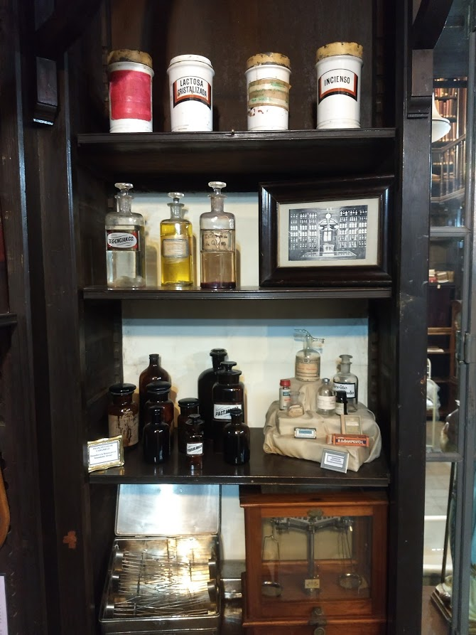

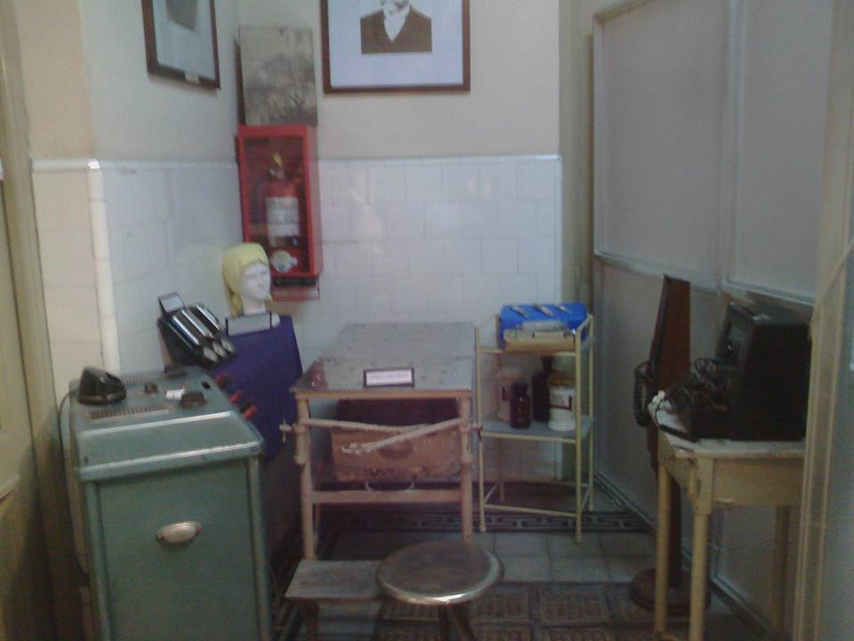

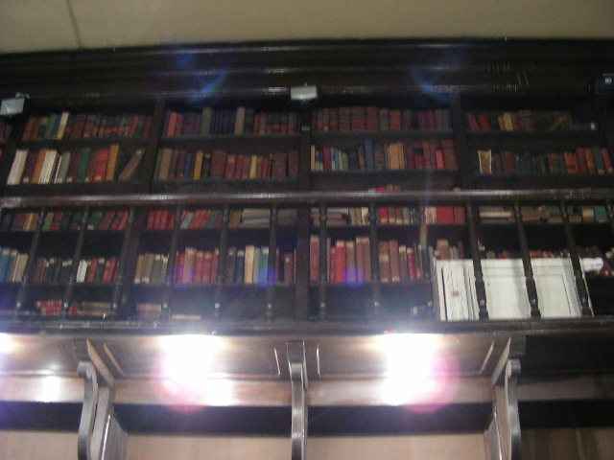
Por todo lo expuesto, en busca de enaltecer los importantes valores que encierra, reconocer y por sobre todo destacar el recorrido y la importancia cultural y científica de este museo es que solicitamos el acompañamiento del presente proyecto de resolución.

